OMNI_COCO 数据集人工复核前后对比实验
1 对比实验设计
为比较原始 OMNI_COCO 数据集与人工复核后的 OMNI_COCO 数据集在牙齿目标检测任务中的数据质量及检测效果差异，本文在统一实验条件下开展对比实验。实验重点考察人工复核对 Precision、Recall、mAP50 和 mAP50-95 等指标的影响，并结合检测结果分析人工复核前后标注质量变化对模型训练和检测效果的作用。实验采用 YOLO11n、YOLO11s 和 RT-DETR-L 三种检测模型，分别在原始 OMNI_COCO 数据集和人工复核后的 OMNI_COCO 数据集上进行训练和验证。
为降低单一模型对结论的影响，实验选取 YOLO11n、YOLO11s 和 RT-DETR-L 三种具有不同参数规模与检测机制的模型作为重复验证载体。不同模型的共同变化趋势可用于判断人工复核带来的数据质量改进是否具有一致性，而不是将实验结论归因于某一种模型架构。
原始 OMNI_COCO 数据集与人工复核后的 OMNI_COCO 数据集具有一致的目录结构，主要差异在于标注的细致程度。为保证比较的可解释性，各实验均采用相同的输入尺寸、训练轮数、自动 batch 设置、预训练初始化、随机种子和验证流程，仅改变标注数据集。实验指标来自验证集，最终指标比较采用每次训练过程中记录的最佳值，而不是机械采用最后一个 epoch 的结果。
2 评价指标
本文采用目标检测领域常用的 Precision、Recall、mAP50 和 mAP50-95 作为评价指标。Precision 表示预测为牙齿的检测框中实际正确框的比例，反映误检控制能力；Recall 表示真实牙齿目标被检测到的比例，反映漏检情况。mAP50 为 IoU 阈值为 0.50 时的平均精度均值，主要衡量目标是否被正确检测；mAP50-95 在 IoU=0.50、0.55、…、0.95 的多个阈值上进行平均，对边界框定位精度更加敏感。因此，本文将 mAP50-95 作为判断定位质量的重要补充指标。

表1 三种模型在原始 OMNI_COCO 数据集与人工复核后的 OMNI_COCO 数据集上的最佳验证集结果
模型 | 数据集 | Precision | Recall | mAP50 | mAP50-95
YOLO11n | 原始 OMNI_COCO 数据集 | 0.94519 | 0.94945 | 0.96997 | 0.61778
YOLO11n | 人工复核后的 OMNI_COCO 数据集 | 0.96169 | 0.95588 | 0.98439 | 0.63625
YOLO11s | 原始 OMNI_COCO 数据集 | 0.94496 | 0.94838 | 0.96805 | 0.61062
YOLO11s | 人工复核后的 OMNI_COCO 数据集 | 0.96256 | 0.95656 | 0.98305 | 0.63046
RT-DETR-L | 原始 OMNI_COCO 数据集 | 0.93651 | 0.95001 | 0.96633 | 0.61209
RT-DETR-L | 人工复核后的 OMNI_COCO 数据集 | 0.94847 | 0.95471 | 0.97824 | 0.63163

表2 人工复核后的 OMNI_COCO 数据集相对于原始 OMNI_COCO 数据集的指标变化
模型 | Precision | Recall | mAP50 | mAP50-95
YOLO11n | +0.01650 | +0.00643 | +0.01442 | +0.01847
YOLO11s | +0.01760 | +0.00818 | +0.01500 | +0.01984
RT-DETR-L | +0.01196 | +0.00470 | +0.01191 | +0.01954

图示化结果
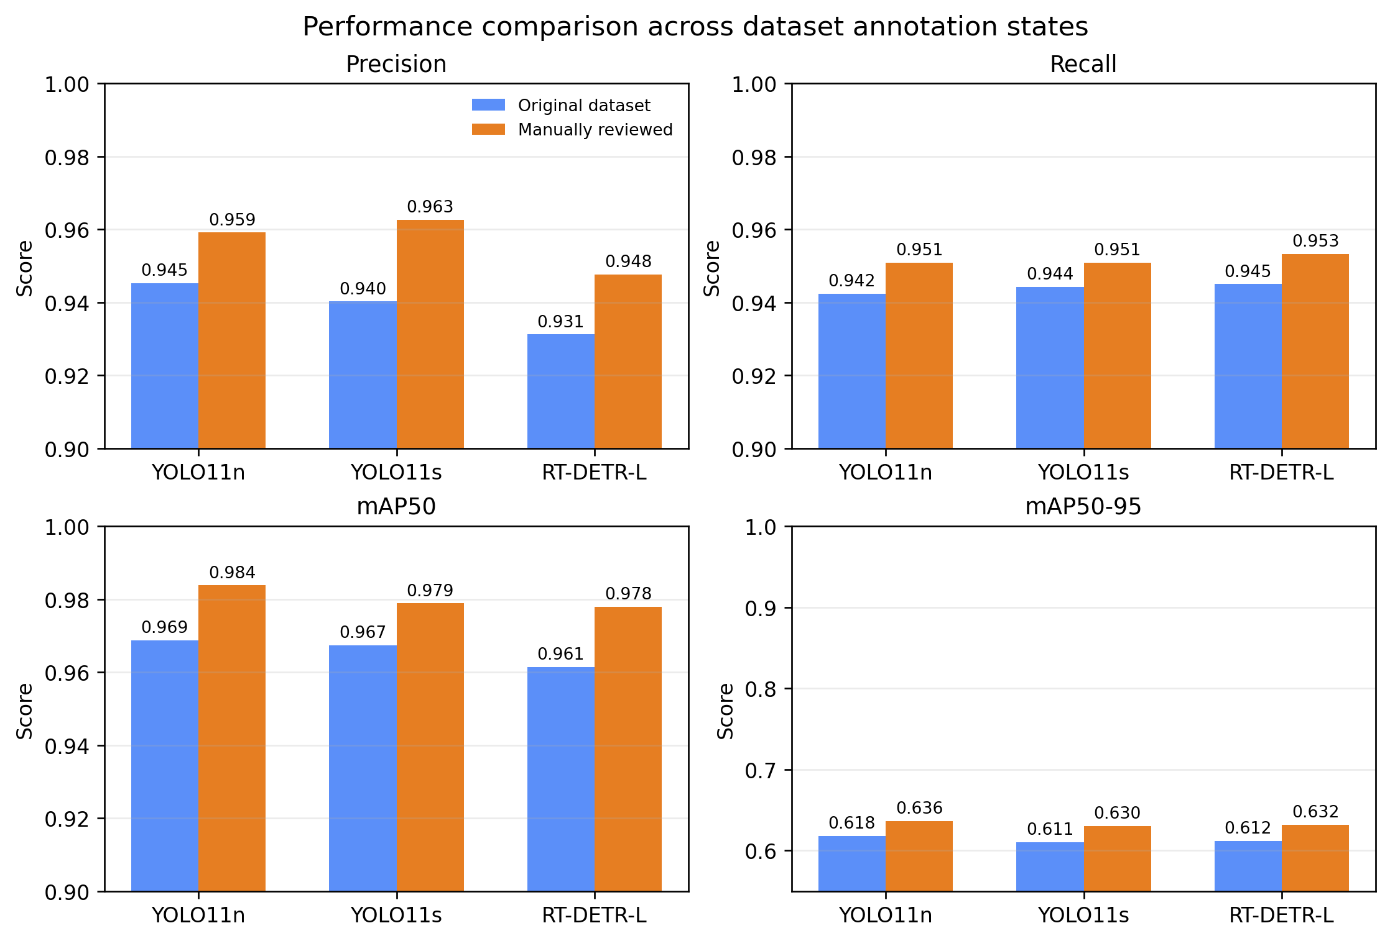
图1 原始 OMNI_COCO 数据集与人工复核后的 OMNI_COCO 数据集的指标对比
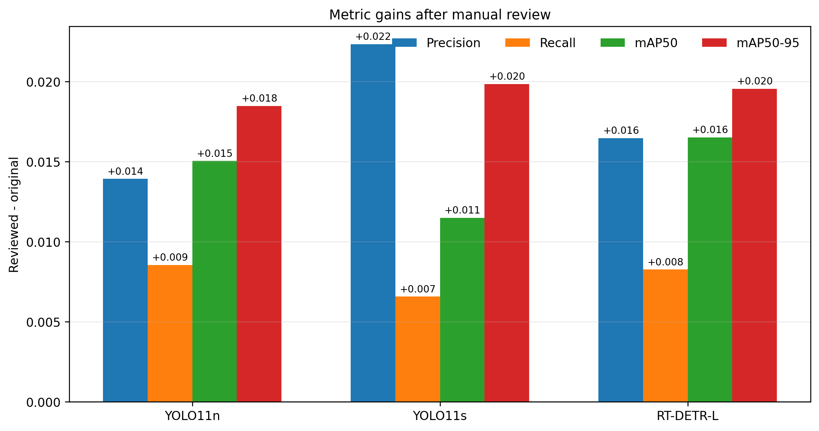
图2 人工复核带来的各项指标增量
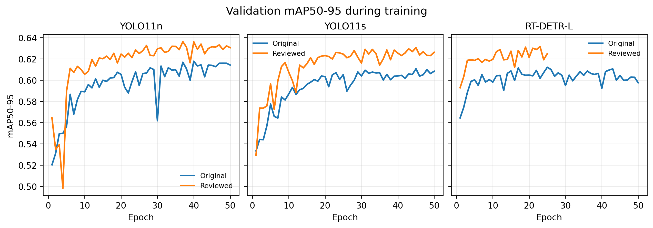
图3 训练过程中验证集 mAP50-95 曲线
3 实验结果与分析
3.1 人工复核前后数据集的检测性能比较
在 原始 OMNI_COCO 数据集上，YOLO11n 的最佳 mAP50 和 mAP50-95 分别为 0.96997 和 0.61778，均高于 YOLO11s 的 0.96805 和 0.61062，也高于 RT-DETR-L 的 0.96633 和 0.61209。RT-DETR-L 的 Recall 为 0.95001，是三种模型中最高的，说明其对真实牙齿目标的覆盖能力较好，但 Precision 仅为 0.93651，低于两个 YOLO 模型，表明其在该数据集上可能产生相对更多的误检。总体而言，原始 OMNI_COCO 数据集 版本的最高综合检测结果由 YOLO11n 获得。
在 人工复核后的 OMNI_COCO 数据集上，三种模型的四项指标均有所提高。YOLO11n 的 mAP50 达到 0.98439，mAP50-95 达到 0.63625，为三种模型中的最高值；YOLO11s 获得最高 Precision（0.96256）和最高 Recall（0.95656），但其 mAP50-95 为 0.63046，略低于 YOLO11n 和 RT-DETR-L。RT-DETR-L 的 mAP50-95 为 0.63163，与 YOLO11n 接近，但其 Precision 仍相对较低。上述结果表明，模型容量增加并不必然带来所有指标的同步提升，模型结构、数据标注质量和检测框回归能力共同决定最终性能。
3.2 人工复核对检测效果的影响
将同一模型在 人工复核后的 OMNI_COCO 数据集 与 原始 OMNI_COCO 数据集上的结果进行配对比较可以发现，三种模型的四项指标均呈正向变化。YOLO11n 的 Precision、Recall、mAP50 和 mAP50-95 分别提高 0.01650、0.00643、0.01442 和 0.01847；YOLO11s 分别提高 0.01760、0.00818、0.01500 和 0.01984；RT-DETR-L 分别提高 0.01196、0.00470、0.01191 和 0.01954。
其中，YOLO11s 的 Precision 和 Recall 提升幅度最大，说明 人工复核后的 OMNI_COCO 数据集 标注版本对该模型的误检控制和目标覆盖均具有较明显的促进作用。三种模型的 mAP50-95 均有约 0.018～0.020 的提升，且提升幅度大于 Recall 的变化，说明人工复核带来的主要收益不仅是减少漏检，更体现在边界框位置与真实目标边界的匹配程度提高。由于 原始 OMNI_COCO 数据集 与 人工复核后的 OMNI_COCO 数据集 的主要差异是标注精细程度，以上变化应理解为数据质量改善与模型训练共同作用的结果，而不宜单独归因于模型结构变化。
3.3 训练稳定性与计算开销
YOLO11n 和 YOLO11s 的两组实验均完成 50 个 epoch，训练曲线总体表现为训练损失下降、验证指标在中后期趋于平台。YOLO11n 的最佳 mAP50-95 在 人工复核后的 OMNI_COCO 数据集 版本的第 37 个 epoch 出现，YOLO11s 在第 45 个 epoch 出现，说明两者在较充分训练后获得较稳定的定位性能。
RT-DETR-L 的训练耗时约为 19,000 秒，明显高于 YOLO11n 和 YOLO11s；这与其模型结构和计算量更高相一致。需要注意的是，RT-DETR-L 的 人工复核后的 OMNI_COCO 数据集 实验在第 26 个 epoch 起出现验证 Precision、Recall、mAP50 和 mAP50-95 均为 0，验证损失为 NaN，而训练损失仍有数值。其有效验证记录仅覆盖前 25 个 epoch，最佳有效 mAP50-95 为 0.63163。因此，RT-DETR-L 人工复核后的 OMNI_COCO 数据集 的结果可以用于阶段性比较，但在正式结论前应重新执行验证，排除数据读取、评估状态或运行环境异常的影响。
4 结果讨论
综合三种模型的结果，YOLO11n 在两个数据集上均取得最高或接近最高的 mAP50-95，说明较小的模型容量已经能够较好地适应当前单类别牙齿检测任务。YOLO11s 在 人工复核后的 OMNI_COCO 数据集 版本上获得最高 Precision 和 Recall，适合作为更重视误检控制和目标覆盖的候选模型。RT-DETR-L 在有效区间内的 Recall 和定位指标具有竞争力，但其计算开销较高，并且 人工复核后的 OMNI_COCO 数据集 实验存在验证记录异常，因此暂不宜仅依据当前结果将其作为最终模型。
从模型选择角度看，若优先考虑综合检测精度和推理部署成本，YOLO11n 是较稳妥的基线；若应用场景更关注 Precision 和 Recall，YOLO11s 具有一定优势；若后续能够解决验证异常并确认结果稳定，RT-DETR-L 可作为高计算成本条件下的结构对比模型。需要强调的是，模型间的差异还受到训练环境、权重初始化和数据标注版本的影响，当前结果属于固定验证集上的实验观察，不能直接外推为临床性能。
此外，原始 OMNI_COCO 数据集 与 人工复核后的 OMNI_COCO 数据集 的配对结果显示，标注质量改进对三种模型均产生正向影响，且对 mAP50-95 的影响更为明显。这说明在牙齿边界相邻、目标密集的场景中，标注框的位置和边界一致性是影响检测器定位质量的重要因素。后续实验应固定人工标注的验证集和测试集，并记录数据集、样本清单和标注变更，以进一步区分数据质量改进与模型结构改进的贡献。
5 小结
本文在 OMNI_COCO 数据集上对 YOLO11n、YOLO11s 和 RT-DETR-L 进行了 原始 OMNI_COCO 数据集/人工复核后的 OMNI_COCO 数据集 配对对比实验。结果表明，人工复核后的 OMNI_COCO 数据集在三种模型上均带来 Precision、Recall、mAP50 和 mAP50-95 的提升，其中 mAP50-95 的提升最为稳定，说明人工复核主要改善了检测框定位质量。综合最佳验证指标，YOLO11n 获得最高的 mAP50 和 mAP50-95，YOLO11s 获得最高的 Precision 和 Recall，RT-DETR-L 在有效区间内具有相近的定位性能但计算开销更高。由于 RT-DETR-L 人工复核后的 OMNI_COCO 数据集 存在后半程验证异常，后续应先完成独立复核，再进行最终模型选择和 测试集评估。

